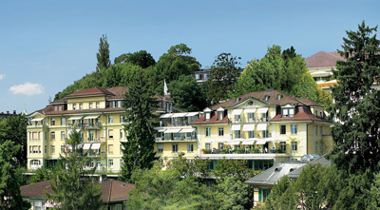
Клиника Beau-Site. Klinik Beau-Site, Берн.

Известная швейцарская клиника Beau-Site находится в городе Берне и входит в сеть клиник Хирсланден. Это лечебное учреждение было основано в 1945 году, оно имеет давнюю историю и прекрасные традиции. Находясь здесь, можно в полной мере ощутить насколько эффективно, комфортно и цивилизованно может быть организован лечебный процесс. Это медучреждение является признанным эталоном качества обслуживания и результативности лечения.
Штат из 92 врачей и 460 единиц среднего и младшего медицинского персонала помогают осуществлять полный уход и качественное выполнение процедур. Обслуживающий персонал старается создать уютную «не больничную» атмосферу, что особенно нравится пациентам, ведь многие заболевания требуют длительного нахождения в больнице.

Специализация клиники Beau-Site

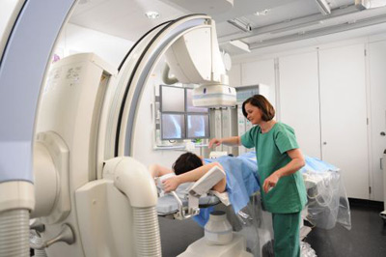
Это лечебное учреждение имеет, в основном, хирургический профиль. Для достижения наилучших результатов и внедрения самых передовых методик тут собраны лучшие хирурги, как из Швейцарии, так и из
других стран. Прекрасно налажен послеоперационный уход и реабилитация.
- Кардиохирургия, торакальная хирургия и кардиология;
- Пластическая, эстетическая и восстановительная хирургия;
- Сосудистая и нейрохирургия;
- Оперативное лечение внутренних болезней;
- Акушерство, гинекология и родовспоможение;
- Оперативное лечение органов зрения;
- Лечение урологических заболеваний;
- Онкология и радиология.

Больница обеспечена полным спектром новейшего оборудования. Диагностика, проводимая в отделениях, дает максимально возможные результаты, что позволяет скорректировать область хирургического вмешательства, провести его малоинвазивными методами, а иногда и вовсе обойтись без него. Операции проводятся так же на самом современном уровне, после лечения практически не бывает осложнений и рецидивов.

Лечение сердечно-сосудистых заболеваний в клинике

В данном отделении применяются самые современные методики лечения заболеваний сердечно-сосудистой системы. Операционная, полностью оснащенная современным оборудованием, одна из лучших не только в Швейцарии, но и во всей Европе.
- Полностью компьютеризированная цифровая сердечная лаборатория позволяет проводить всестороннее обследование сердца и кровеносной системы. Имеется возможность 24-часовового мониторинга за больными, налажено проведение МРТ, различных видов ЭКГ, ЭХО и компьютерной томограммы сердца и сосудов;
- Есть все условия и необходимая медтехника для инверционного лечения коронарных и магистральных сосудов. Швейцарское общество интенсивной терапии дало высокую оценку тринадцати полностью оборудованным местам для пациентов, нуждающихся в интенсивной терапии и круглосуточном наблюдении;
- Кроме того, имеется 12 полностью оборудованных койко-мест в отделении неотложной помощи и 16 коек, предназначенных для дневного стационара;

Центр прекрасно оснащен для реабилитации после операций на сердце и тяжелых сердечных приступов.

Прочие направления работы клиники

Кроме сердечно-сосудистых операций в этом лечебном учреждении проводится обширный спектр прочих хирургических вмешательств;
- Гинекологических (лечение заболеваний женской половой сферы, бесплодия, невынашивания беременности, пластические операции на половых органах);
- Офтальмологических (коррекция зрения, удаление катаракты, протезирование хрусталика);
- Пластических (операции по коррекции лица и фигуры с применением самых новых методик восстановления утраченной красоты);
- Онкологических, как выполняемых традиционными методами, так и с помощью новейших технологий (лазер, гамма-нож, малоинвазивные операции с максимальным сохранением здоровых тканей);
- Проводится оперативное и неоперативное родовспоможение. Для этого есть полностью оснащенные всем необходимым для мам и малышей родовые и послеродовые палаты. Имеется штат неонатологов.

Отличный уход, здоровая и вкусная еда, внимательный и грамотный персонал, а также вид на Альпы, открывающийся из больничных окон помогут сделать лечение в Швейцарии максимально комфортным

